Учреждение образования
«БЕЛОРУССКИЙ ГОСУДАРСТВЕННЫЙ ТЕХНОЛОГИЧЕСКИЙ
УНИВЕРСИТЕТ»

Отчёт
по предмету «Проектирование интернет систем»
Лабораторная работа №7
«Объектно-ориентированное моделирование. ДИАГРАММЫ ПОВЕДЕНИЯ UML»

Студент: Сосновец М. И.
ИТ 4 курс 4 группа
Преподаватель: Парамонов А. И.

Минск 2025

- Цель работы
Изучение методологии объектно-ориентированного моделирования средствами UML. Ознакомление с основными принципами объектно-ориентированного проектирования программного обеспечения, получение навыков проектирования архитектуры информационной системы с применением методологии UML.
- Постановка задач
Веб-приложение для поиска и управления благотворительными мероприятиями должно быть выполнено с использованием асинхронного программирования, взаимодействовать с базой данных и быть кросс-платформенным. Приложение будет построено на Node.js с Express для серверной части и React с Redux для фронтенда. Axios будет использоваться для клиент-серверного взаимодействия, а база данных PostgreSQL будет развернута в контейнере Docker.
Веб-приложение должно предоставлять следующие функциональные возможности:
Функции для организаторов:
- возможность регистрации и авторизации в системе;
- создание, редактирование и удаление мероприятий;
- загрузка изображений и добавление описаний к мероприятиям;
- управление приглашениями и подтверждением участия волонтеров;
- просмотр статистики и анализа эффективности мероприятий;
- отправка уведомлений и напоминаний волонтерам о предстоящих событиях;
Функции для волонтеров:
- возможность поиска и просмотра благотворительных мероприятий с фильтрацией по дате, месту и типу;
- регистрация на мероприятия и получение уведомлений о статусе заявок;
- общение с организаторами и другими волонтерами через встроенные чаты;
- получение наград за участие в мероприятиях, которые могут быть обменены на призы;
- возможность оставлять отзывы и оценки мероприятий;
Функции для благотворительных организаций:
- управление несколькими мероприятиями и организаторами;
- анализ результатов и использование аналитических данных для планирования будущих акций;
- ведение базы данных волонтеров и участников для взаимодействия;
Функции для администраторов:
- управление пользователями и контроль работы системы;
- обеспечение безопасности и техническая поддержка;
- поддержка системы обратной связи.

Безопасность приложения будет гарантироваться с помощью методов аутентификации и авторизации, реализованных на основе JSON Web Token (JWT). При входе в систему пользователи будут получать уникальный токен, который будет использоваться для подтверждения их идентификации. Этот токен будет передаваться в заголовках запросов, обеспечивая доступ к защищенным ресурсам приложения и защищая данные пользователей от несанкционированного доступа.
- Описание программных средств
Для проектирования веб-приложения в Draw.io используются различные типы диаграмм, включая UML-диаграммы и блок-схемы. Эти инструменты позволяют визуализировать архитектуру приложения, его компоненты и взаимодействия, что способствует более эффективному планированию и разработке.
Использование UML-диаграмм помогает четко определить структуру данных и логику бизнес-процессов, в то время как блок-схемы упрощают понимание последовательности шагов в различных сценариях работы приложения.
Draw.io — это веб-приложение, которое позволяет пользователям создавать диаграммы и графические схемы. Оно также доступно в виде настольного приложения для офлайн-работы.
Draw.io является кросс-платформенным решением, что делает его доступным для пользователей на различных операционных системах. Приложение можно запускать через любой современный веб-браузер, что обеспечивает удобство и гибкость в использовании. Это означает, что пользователи могут работать с Draw.io на Windows, macOS и Linux без необходимости устанавливать дополнительные программы или плагины.
Draw.io поддерживает создание различных типов диаграмм и моделей, включая:
- UML-диаграммы (диаграммы классов, последовательности и т.д.)
- Блок-схемы
- ER-диаграммы (диаграммы сущностей и связей)
- Схемы процессов
- Организационные диаграммы
- Ментальные карты
- Сетевые диаграммы
- Диаграммы потоков данных и другие графические представления.
Функциональные возможности:
- Интуитивно понятный интерфейс, который позволяет легко добавлять и редактировать элементы диаграмм.
- Широкая библиотека фигур и шаблонов, которые можно настраивать под свои нужды.
- Возможность интеграции с облачными хранилищами, такими как Google Drive, OneDrive и Dropbox, что облегчает совместную работу и доступ к проектам.
- Поддержка экспорта диаграмм в различные форматы, включая PNG, JPEG, PDF и SVG, что позволяет легко делиться результатами работы.
- Функции совместной работы, позволяющие нескольким пользователям одновременно редактировать одну диаграмму в реальном времени.
Draw.io является хорошим инструментом для проектирования и построения моделей, что делает его идеальным выбором для разработчиков, проектировщиков и команд, работающих над сложными проектами.

4 Описание практического задания
На основании требований к системе была разработана диаграмма деятельности и состояний. Диаграмма деятельности показана на рисунке 4.1.
Диагра́мма де́ятельности — UML-диаграмма, на которой показаны действия, состояния которых описаны на диаграммах состояний. Под деятельностью понимается спецификация исполняемого поведения в виде координированного последовательного и параллельного выполнения подчинённых элементов — вложенных видов деятельности и отдельных действий англ. action, соединённых между собой потоками, которые идут от выходов одного узла ко входам другого.

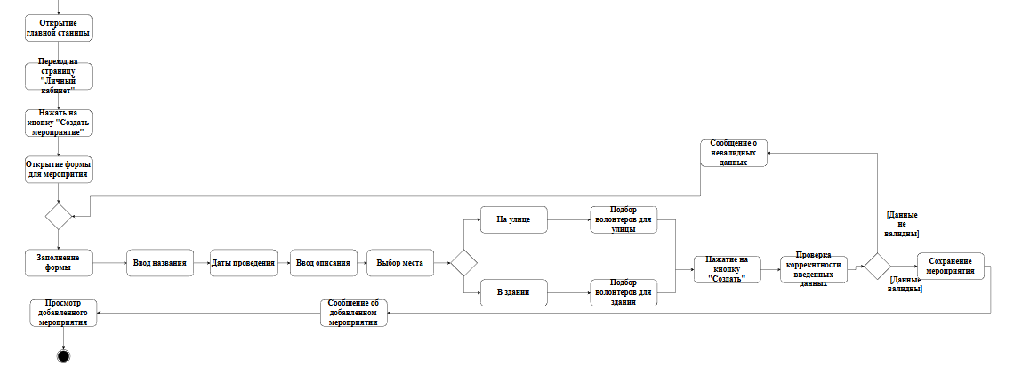
Рисунок 4.1 – Диаграмма деятельности
На данной диаграмме деятельности показан процесс работы с созданием мероприятия организатором.
Основными элементами диаграммы являются три дорожки (swimlanes), соответствующие ключевым участникам процесса: организатору, серверной части приложения и базе данных.На диаграмме представлено более 20 основных действий, включая как действия пользовательского интерфейса, так и серверные операции.
Процесс начинается с открытия приложения, проходит через этапы авторизации или регистрации, проверки авторизации, валидации, заполнения формы, отправки данных, и завершается сохранением в базе данных и отображением результата организатору.
Связи между элементами диаграммы организованы в виде последовательных потоков управления, представленных сплошными линиями со стрелками, указывающими направление выполнения. Условные переходы обозначены специальными ромбовидными элементами, от которых исходят альтернативные пути, помеченные соответствующими условиями.
Диаграмма деятельности наглядно показывает последовательность действий в процессе создания мероприятия. Она показывает, как организатор, серверная часть приложения и база данных взаимодействуют в рамках рабочего процесса, а также как принимаются решения на основе проверки авторизации и валидации данных. Каждый шаг логически вытекает из предыдущего, что обеспечивает ясность и предсказуемость процесса, исключает неоднозначности в понимании потока операций и позволяет чётко определить зоны ответственности каждого участника.
Диаграмма состояний показана на рисунке 4.2.
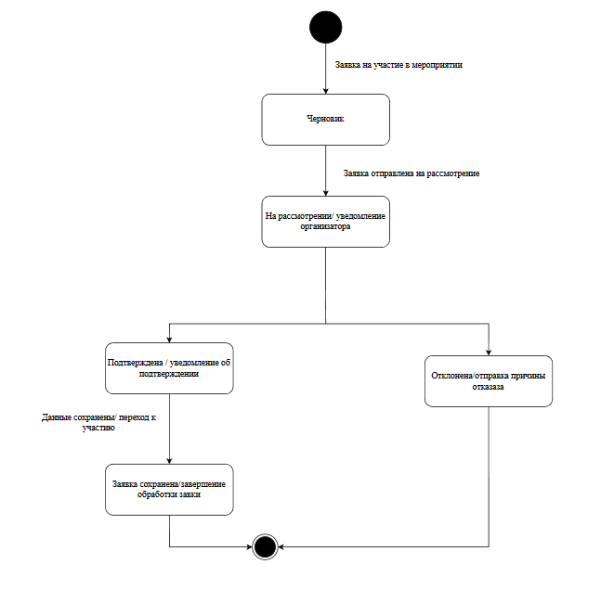
Рисунок 4.1 – Диаграмма состояний
Диаграмма состояний — это тип диаграммы, используемый в UML для описания поведения систем, который основан на концепции диаграмм состояний Дэвида Харела. Диаграммы состояний отображают разрешенные состояния и переходы, а также события, которые влияют на эти переходы. Она помогает визуализировать весь жизненный цикл объектов и, таким образом, помогает лучше понять системы, основанные на состоянии.
На рисунке показана диаграмма, показывающая цикл заявки волонтера на участие в мероприятии. Диаграмма включает пять основных состояний, через которые проходит заявка от момента создания до участия в мероприятии. Каждое состояние характеризуется определённым набором атрибутов и возможных действий, соответствующих бизнес-логике приложения. Переходы между состояниями инициируются пятью ключевыми событиями, возникающими в результате действий организатора.

